TEST DE CONNAISSANCES  EN MATHÉMATIQUES | Classe : ________ | Date : ________________
TEST DE CONNAISSANCES  EN MATHÉMATIQUES | NOM : ________________ | PÉRIMÈTRES & AIRES
Signatures : | Prénom : _______________ | Note : / 20

Capacités attendues | I | F | S | T
Calculer le périmètre d'un polygone par comptage
Calculer l'aire d'un polygone par comptage
Calculer le périmètre d'un polygone à l'aide de mesures
Calculer l'aire d'un polygone à l'aide de mesures
Calculer le périmètre et l'aire d'un cercle (ou d'un disque)
Calculer l'aire d'une figure composée
Exercice 1 : Périmètre par comptage / 3 points
Calcule le périmètre des figures suivantes en u.l.
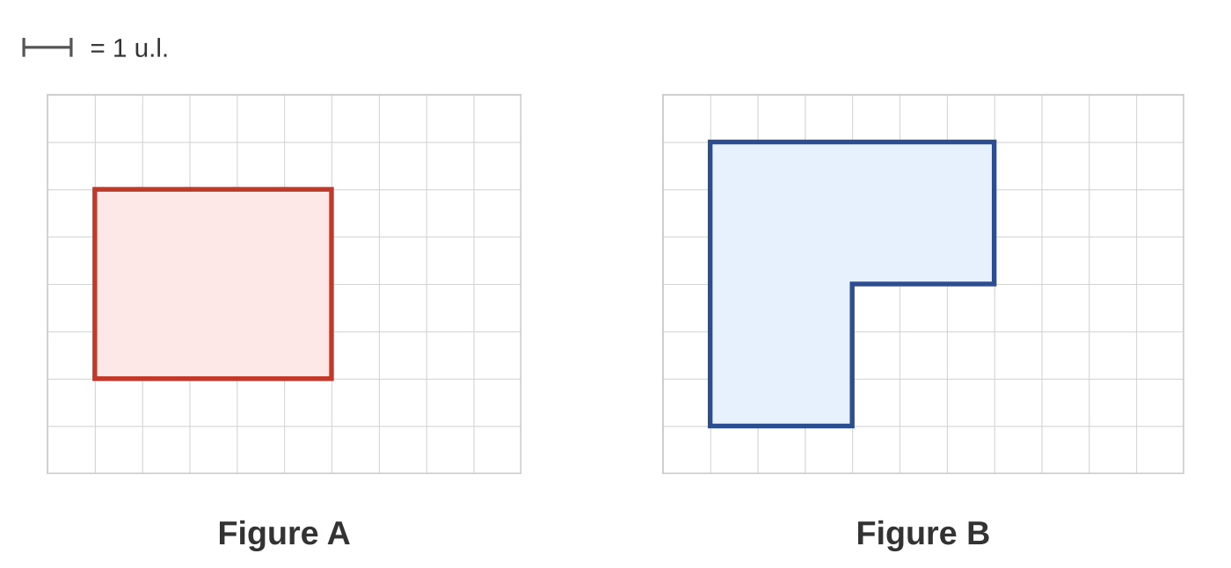
Périmètre Figure A = ........................ u.l. | Périmètre Figure B = ........................ u.l.
Exercice 2 : Aire par comptage / 3 points
Calcule l'aire des figures suivantes en u.a.
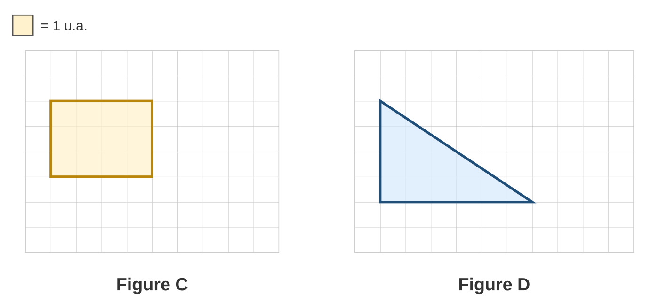
Aire Figure C = ........................ u.a. | Aire Figure D = ........................ u.a.

Exercice 3 : Périmètre avec mesures / 3 points
Calcule le périmètre de chaque figure. Écris les étapes du calcul.
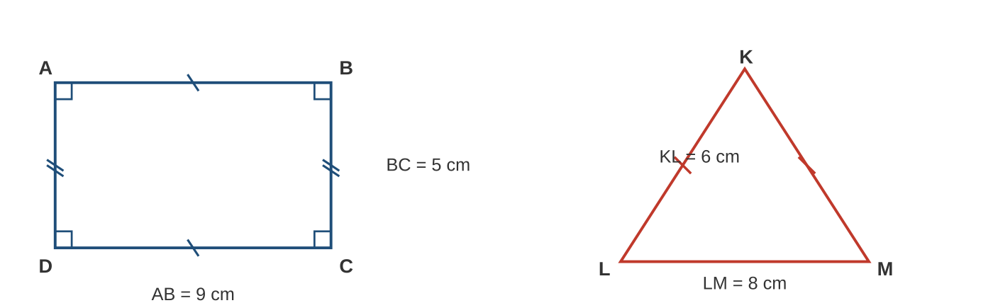
Périmètre du rectangle ABCD : | Périmètre du triangle KLM (isocèle en K) :
Exercice 4 : Tracer puis calculer un périmètre / 2 points
Trace à main levée un rectangle DEFG tel que DE = 8 cm et EF = 5 cm. Code la figure puis calcule son périmètre.
Exercice 5 : Aire de figures simples / 3 points
Calcule l'aire de chaque figure. Écris les étapes du calcul.
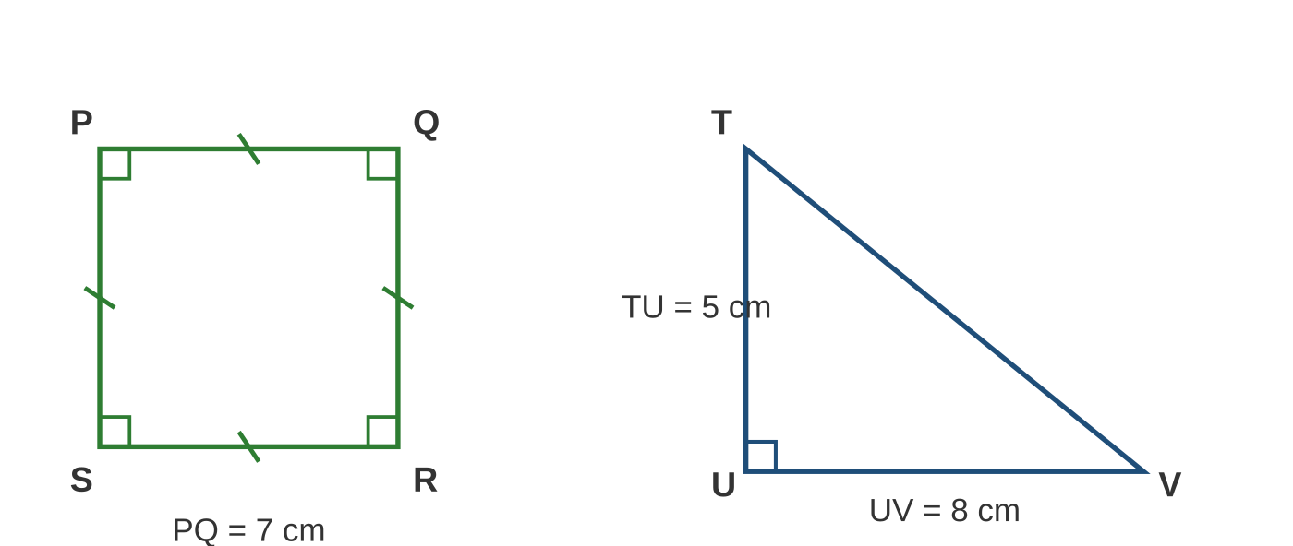
Aire du carré PQRS : | Aire du triangle TUV (rectangle en U) :

Exercice 6 : Périmètre et aire d'un cercle / 3 points
Pour chaque cercle, calcule le périmètre puis l'aire. Donne la valeur exacte (avec π) puis une valeur approchée au dixième près.
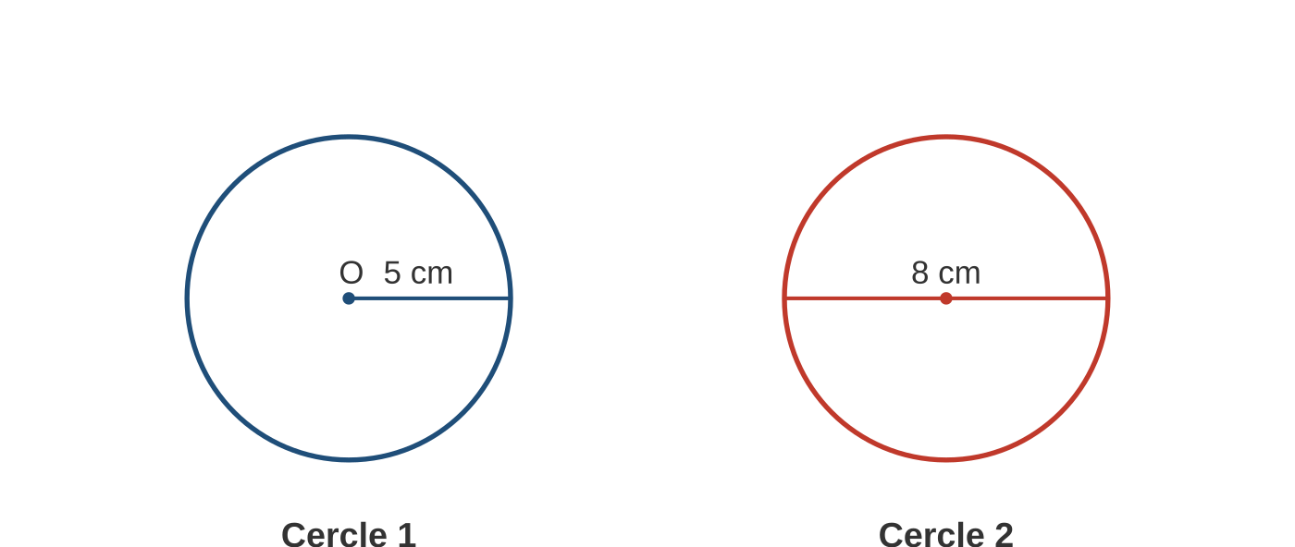
Cercle 1 (rayon 5 cm) :  Périmètre :  Aire : | Cercle 2 (diamètre 8 cm) :  Périmètre :  Aire :
Exercice 7 : Aire d'une figure composée / 3 points
La figure ci-dessous est composée d'un rectangle et d'un demi-disque. Calcule son aire (valeur approchée au dixième).
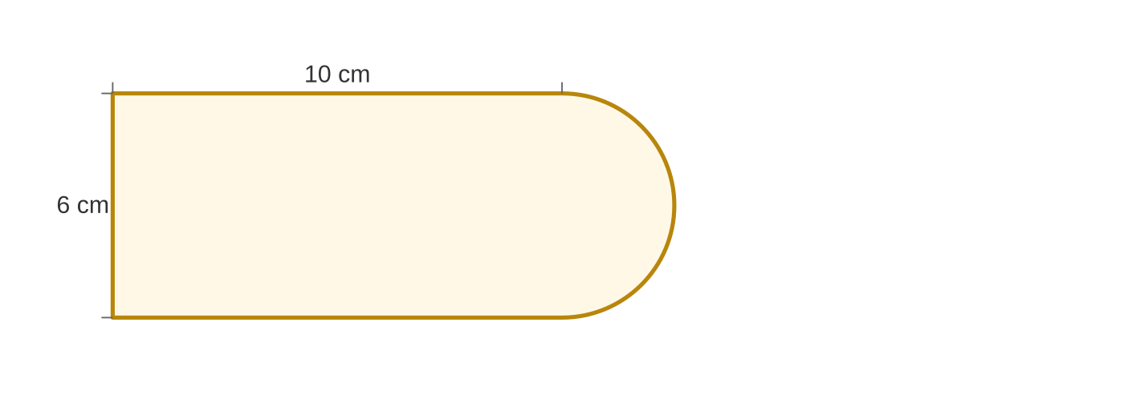
Exercice BONUS : Problème ★ / 2 points
Le jardin de Madame Dupont est un rectangle de 12 m de longueur et 8 m de largeur. Elle veut entourer son jardin avec un grillage qui coûte 9 € le mètre. Combien va-t-elle payer ?

